**Neos CMS: kiedy WordPress to za mało**

**W świecie, gdzie treść i doświadczenie użytkownika stają się kluczowymi elementami przewagi konkurencyjnej, wybór odpowiedniego systemu CMS (Content Management System) ma ogromne znaczenie. Neos CMS to mniej znany, ale bardzo nowoczesny i coraz częściej wybierany system zarządzania treścią, który może być dokładnie tym, czego potrzebują ambitne firmy szukające elastyczności, skalowalności i doskonałego UX – nie tylko dla użytkowników końcowych, ale i dla samych redaktorów.**

**Co wyróżnia Neos na tle innych CMS-ów?**

**Neos to coś więcej niż CMS**. To platforma stworzona z myślą o przyszłości. Od strony technologicznej bazuje na solidnym frameworku PHP – **Flow**, który zapewnia ogromne możliwości rozbudowy i integracji z innymi systemami. Ale największe wrażenie robi to, co widzą użytkownicy końcowi: **inteligentny edytor treści działający bezpośrednio na stronie** – tzw. *inline editing*.

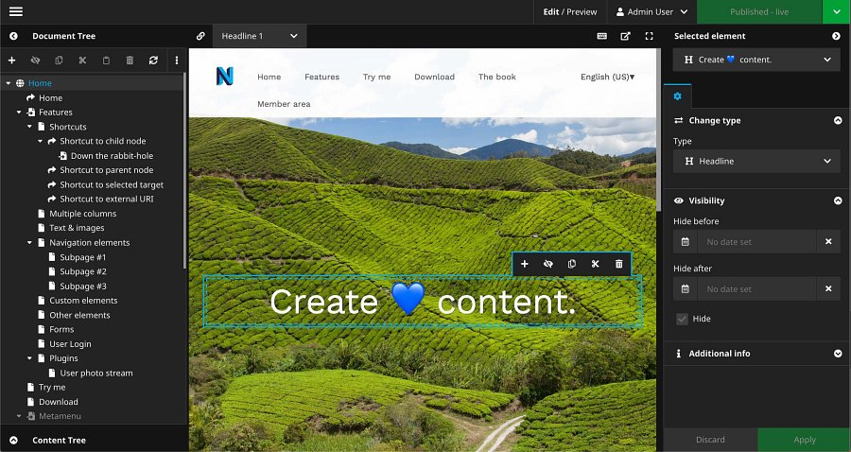

Nie ma tu klasycznych formularzy – redaktor widzi dokładnie to, co zobaczy odwiedzający stronę, i może edytować każdy element w czasie rzeczywistym. To znacząco skraca czas publikacji i eliminuje błędy.

**Elastyczność i skalowalność**

Architektura Neos opiera się na tzw. „nodach” – elastycznych jednostkach treści, które można dowolnie konfigurować, układać i rozszerzać. Dzięki temu możliwe jest odwzorowanie nawet najbardziej złożonych struktur informacyjnych – idealne dla:

l

serwisów korporacyjnych,

l

portali tematycznych,

l

aplikacji treściowych,

l

projektów multijęzycznych i multiregionalnych.

Wbudowany system **Content Dimensions** pozwala łatwo tworzyć i zarządzać różnymi wersjami treści – np. dla różnych języków, regionów geograficznych czy nawet urządzeń.

**Dla kogo jest Neos?**

Neos to świetny wybór dla firm i instytucji, które:

l

stawiają na jakość i elastyczność treści,

l

chcą dać redaktorom najlepsze możliwe narzędzia do pracy,

l

rozwijają projekty w wielu językach lub regionach,

l

potrzebują systemu łatwego do integracji z innymi rozwiązaniami,

l

myślą długoterminowo i chcą mieć pełną kontrolę nad swoim CMS-em.

To narzędzie szczególnie polecane dla średnich i dużych firm, a także agencji digitalowych realizujących bardziej złożone projekty webowe.

**Czy warto inwestować w Neos?**

Choć Neos wymaga większego zaangażowania na starcie niż np. WordPress, to jest to **inwestycja w jakość, elastyczność i przyszłość**. System daje ogromne możliwości rozbudowy i adaptacji do potrzeb biznesu – co czyni go szczególnie atrakcyjnym w dłuższej perspektywie.

W świecie, gdzie content staje się królem, a UX decyduje o konwersji, Neos CMS może być tym, co da Twojej firmie realną przewagę.